Rapport du site web réalisé par Zakaria batty

**Introduction :**

1. Wireframe :
2. Contenu :
3. Trello :
4. Repo github :
5. Cahier de charge :
6. Benchmarking :
7. la charte graphique
8. 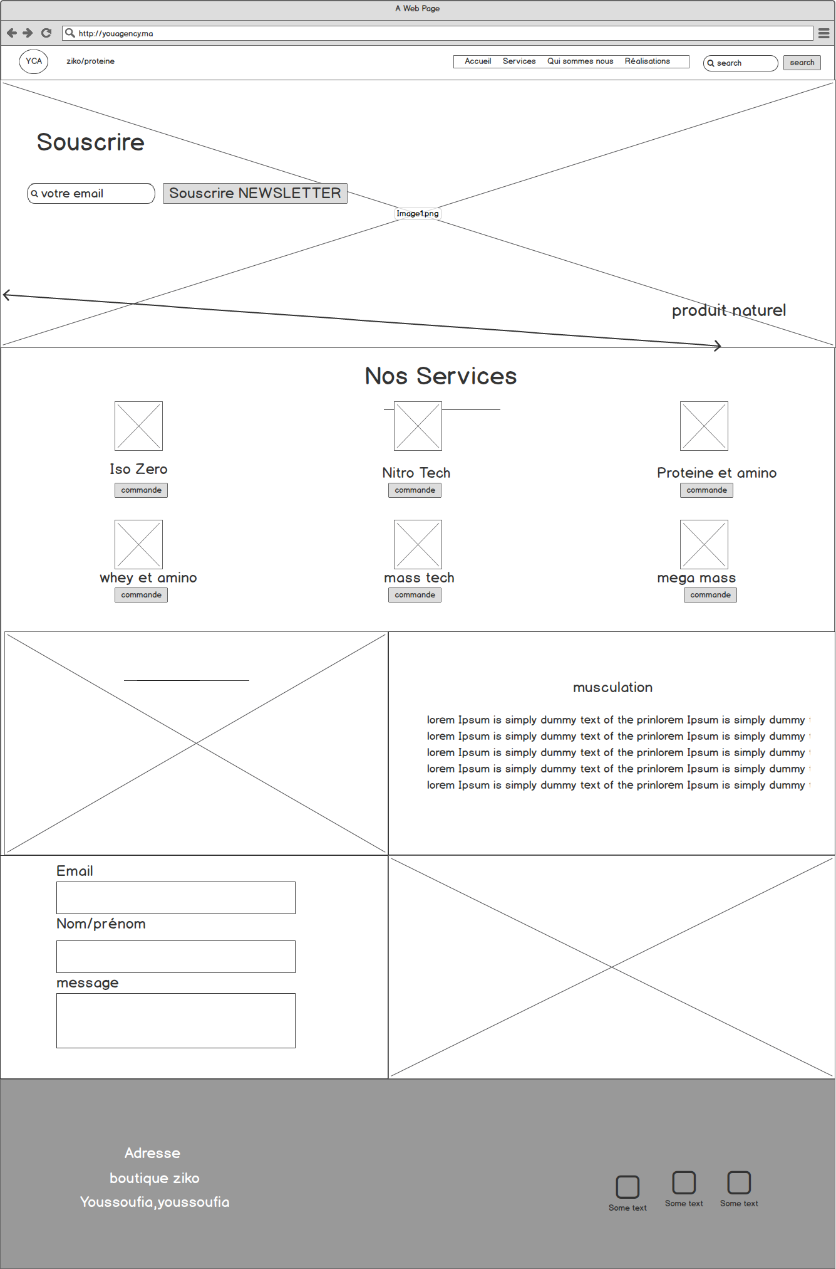 Wireframe :

2.Contenu :

*Ce site web contien Html5/Css3 pour*

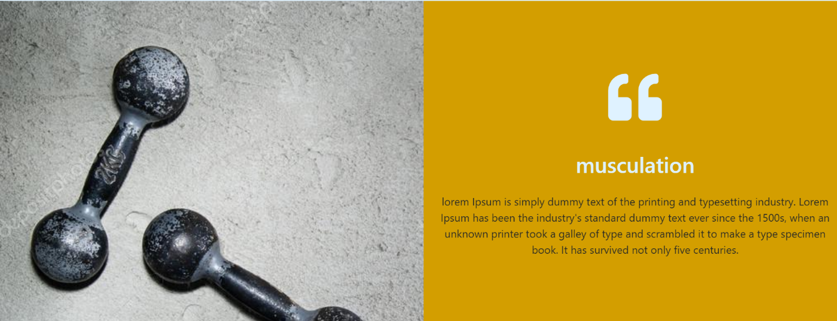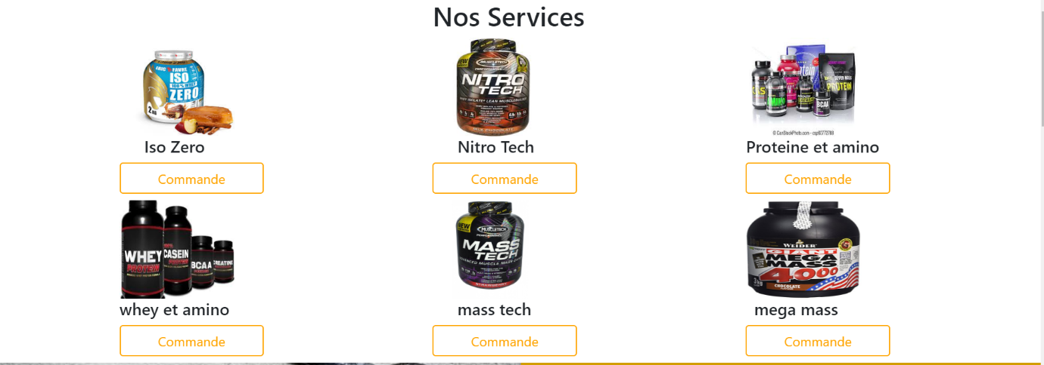

3.Trello :

*Un Model Trello cree pour ce site web et contient des taches fini* :

<https://trello.com/b/qUvxkS4i/website>

4.Repo sur Github :

*Lien de fichier sur git hub* :

<https://github.com/zakaria0912/website>

5.Cahier De Charge :

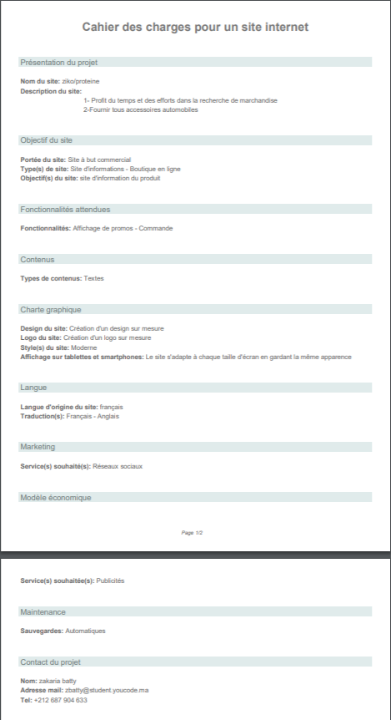

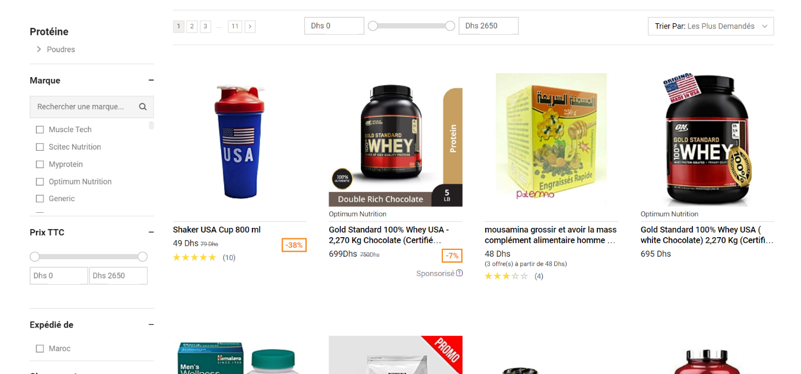5.Benchmarking :

1. .la charte graphique

